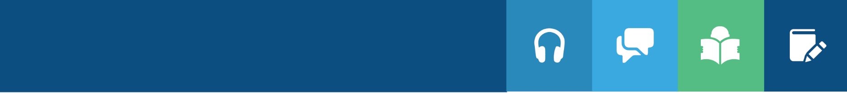

**Laboratorio DynEd Pro iPad – iPhone** ®

**Guía de Instalación de DynEd**® **Pro en Dispositivos iPad**® **and iPhone**®

Versión 3.4G1

Especificaciones y Requerimientos de Sistemas

* iOS Version: 8.0 o superior
* Wi-Fi 802.11b/g/n
* Conexión a internet por medio de Wi-Fi.
* Set de audífonos con micrófono compatibles con el dispositivo.
* Confirmar el espacio disponible para descargar los Niveles de Certificación + Placement Test.
* El tamaño aproximado de cada curso es aproximadamente 500 MB.

**Nota:**

1. Para la descargar los Niveles de Certificación y Placement Test utilizar Internet por medio de red Wi-Fi **no** utilizar internet a través de datos móviles.
2. Especificaciones y Requerimientos de sistema pueden variar, para mayor información visitar el siguiente link: (<http://web2.dyned.com/us/support/iostroubleshooting/>)



iPhone, and iPad are trademarks of Apple Inc

Introducción

Recomendaciones importantes al momento de Descargar **los Niveles de Certificación y Placement Test:**

* Asegurarse que tiene conexión a Internet por medio de Wi-Fi al momento de descargar e instalar la aplicación de DynEd Pro, Placement Test y los Niveles de Certificación.
* Para la instalación de Placement Test y los niveles de certificación, necesita visitar **App Store**, descargar la aplicación de DynEd Pro e instalarla.

Descargar e instalar los niveles de Certificación: a) si el dispositivo es propiedad del laboratorio y la utilizaran diferentes alumnos necesita descargar todos los niveles de certificación en el dispositivo, b) si el dispositivo es de uso personal necesitará descargar únicamente el nivel de certificación que fue habilitado de acuerdo a los resultados de Placement Test.

* a) Para descargar todos los niveles de certificación necesita un usuario y contraseña creado por la institución en una clase con Path Manager Off donde le permita descargar todos los niveles de Certificación. b) Para descargar un nivel de certificación cuando el dispositivo es propiedad del alumno puede descargarlo con el usuario y contraseña de estudio del alumno propietario del dispositivo.
* Nombre del Servidor de Records: **Americas**
* Set de audífono con micrófono compatibles con el dispositivo, confirmar que estén configurados correctamente.

**Laboratorio DynEd Pro Android**

1. **Descargando Placement Test y cursos de certificación de DynEd Pro en Dispositivo iPad - iPhone.**

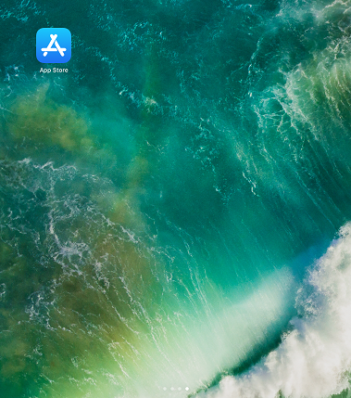

* 1. Pulsar en **App Store.**
  2. Escribir “**DynEd International**”.





* 1. Pulsar en “**Search”**

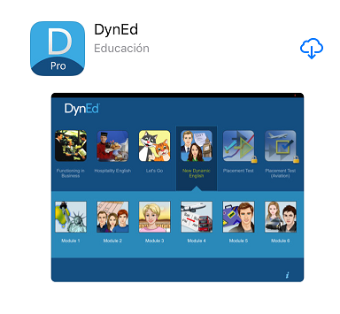



* 1. Descargar DynEd Pro en el icono color Azul con la flecha hacia abajo.

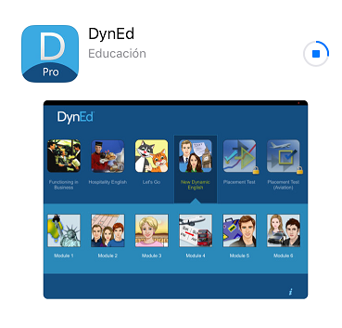

* 1. Descargando e Instalando DynEd Pro
  2. Ajustes (Settings): **Elegir** lo siguiente**:**

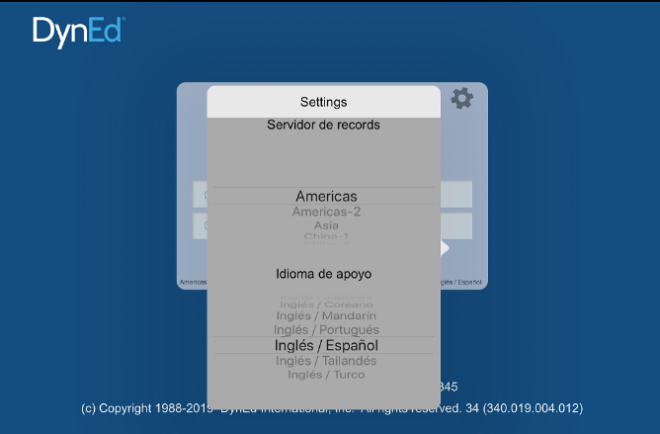

* + 1. Servidor **Americas**
    2. Idioma de Apoyo **“Inglés” o “Inglés/Español**” (dependiendo de las políticas de la institución.

**Instalando los cursos de Certificación.**

1. Escribir **usuario y contraseña** de estudiante con DynEd.

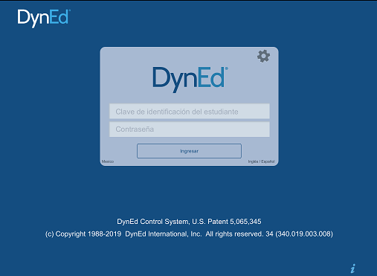

Pulsar en “**Ingresar”.**

1. Dependiendo del nivel de Placement Test del estudiante, así mismo le permitirá descargar el nivel de Certificación.

Ejemplo de un estudiante con nivel de Placement Test 0.7 del Plan Académico II.

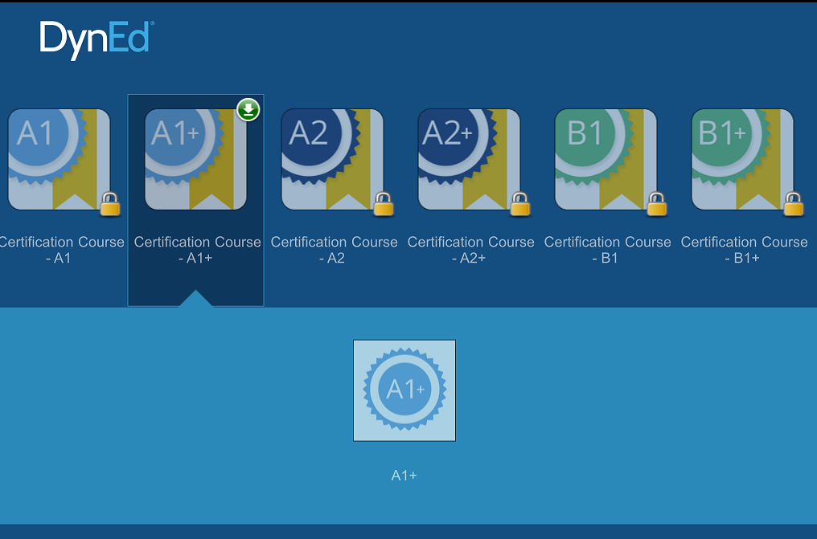

Pulsar en la “Fecha color verde” para descargar el “Certification Course - A1+”

En este ejemplo muestra todos los niveles del Plan Académico II, listo para descargar, este ejemplo es para el personal de soporte técnico que utiliza un usuario que le permita descargar todos los niveles de certificación en los dispositivos que son propiedad de la institución y que son de uso compartido en un laboratorio.

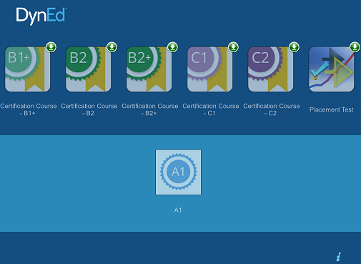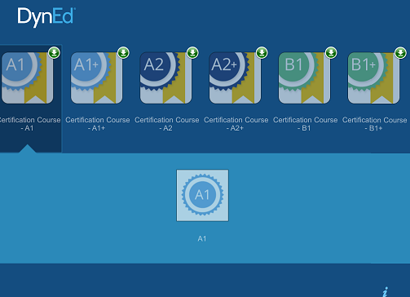

1. En este paso la aplicación le da un mensaje del espacio requerido para el Nivel de Certificación a instalar y cuanto es el espacio libre que tiene su dispositivo en ese momento.

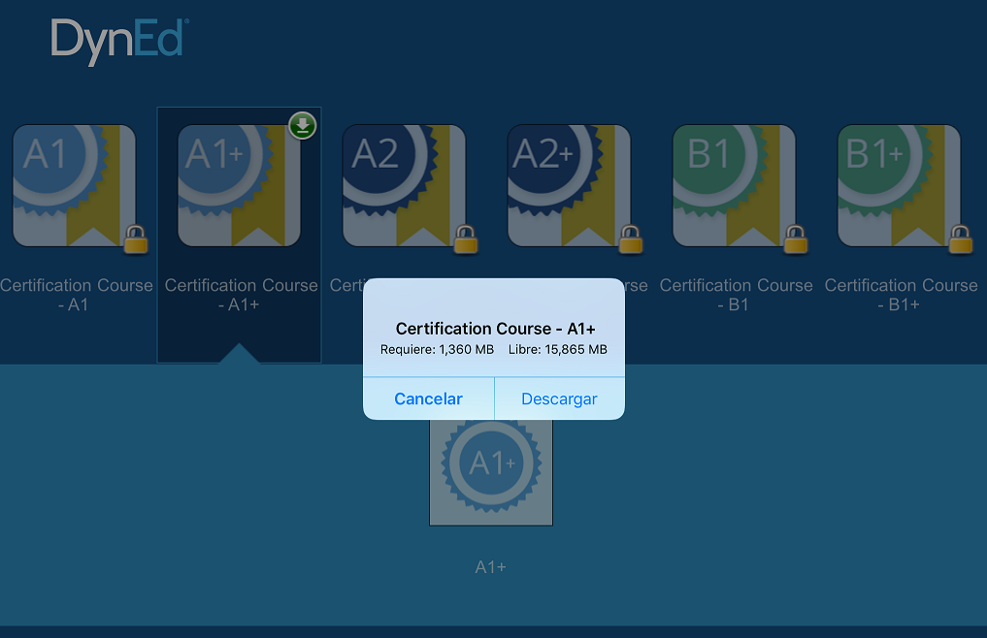

Pulsar **“Descargar”**

1. Por favor espere que el Proceso de **Descarga** de A1 finalice. Si corresponde continúe con los demás niveles de certificación.

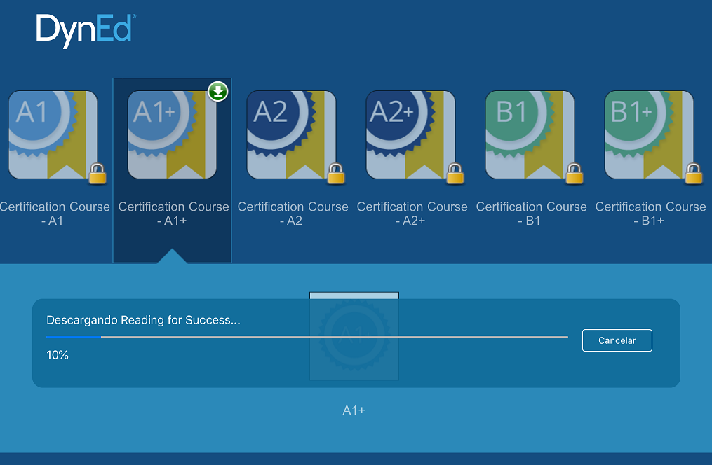

Espere que descargue el nivel de certificación seleccionado.

1. Descargar terminada

Pulsar en **Aceptar.**

Comenzar a estudiar o continuar con la descarga del siguiente nivel de certificación sí es el equipo de soporte técnico que está instalando para dispositivos del laboratorio.

Nota: descargar **“Placement Test”**.

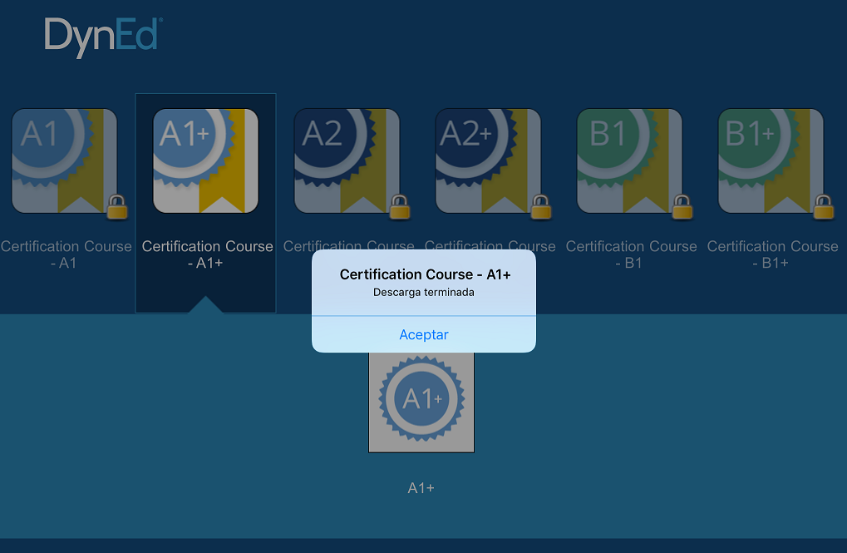

1. 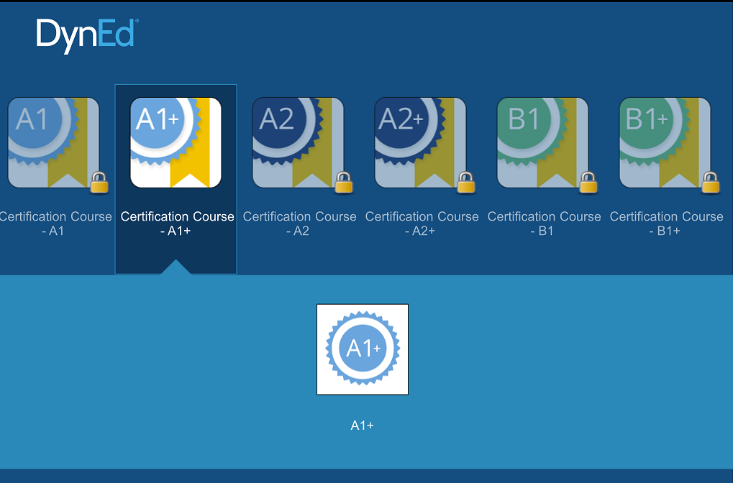**Comenzando a estudiar, ejemplo Certification – A1+.** (para ingresar al nivel A1+ necesita pulsar en el icono A1+ color blanco)

**Reportar un inconveniente al momento de estudiar o instalar.**

* 1. Hacer captura del error de ser posible.
  2. Pulsar en la letra (**i**), que se encuentra: 1) en la pantalla inicial donde se escribe usuario y contraseña, o 2) en el menú principal de los niveles de certificación.
  3. Pulsar en Reportar un Problema
  4. Elegir la aplicación de correo electrónico configurada en el dispositivo
  5. Redactar el mensaje con información sobre el error con información de la lección, curso, unidad, fecha y hora en que se presentó el inconveniente.
  6. Adjuntar la captura de pantalla si la tiene
  7. Enviar (enviar al correo electrónico proporcionado por la institución)

